REGLEMENT SPORTIF PARTICULIER DU CHAMPIONNAT DE CLUBS 3X3 FFBB NIVEAU DEPARTEMENTAL


MAI 2018

Fédération Française de Basket-Ball



Sommaire

ORGANISATION GENERALE DU CHAMPIONNAT 3x3 FFBB 3

L’inscription des équipes par le club 6
Les actions du comité départemental 8

La journée de compétition 10
A/ Organisation 10
B/ Déroulement 13
C/ Saisie des résultats 14
D/ Forfait, sanctions et surclassement 15

ANNEXES 18 à 24

Cas particuliers, organisation de la poule 18
Feuille de marque officielle 3x3 20
Formulaire d’inscription 21
Fiche de résultats 22

2

ORGANISATION GENERALE DU CHAMPIONNAT 3x3 FFBB

Article 1 : Championnat 3x3 FFBB

Le championnat 3x3 FFBB est accessible à tous les clubs, formés en associations sportives ou structures privées, et affiliés à la FFBB.

Article 2 : Calendrier
Le championnat 3x3 FFBB se déroule du 1er octobre (1er novembre pour la saison 2018-2019) au
31 mars en deux phases :

- La première phase, du 1er octobre (1er novembre pour la saison 2018-2019) novembre au 31 décembre (31 janvier pour la saison 2018-2019), est appelée « Séries »,

- La seconde phase, du 1er janvier (1er février pour la saison 2018-2019) au 31 mars,

est appelée « Master » pour les meilleures équipes de la phase des « Séries » et « Defender » pour les moins bien classées.

Lors de cette seconde phase, une journée finale est organisée par le comité départemental lorsqu’il y a plus d’une poule Master pour déterminer le champion départemental, et a lieu avant le 31 mars de la saison en cours.

Article 3 : Format de chaque phase
Pour chaque phase, le championnat 3x3 FFBB respecte le format suivant :

- Des poules de six équipes sont constituées ;

- Chacune des six équipes reçoit, à tour de rôle, les cinq autres équipes à l’occasion d’une journée ;
- Chaque journée, les six équipes se rencontrent ainsi :

- Deux mini poules de trois équipes, trois matchs par mini poule et deux matchs par équipe,

- Puis des matchs déterminant le classement de la journée : les deux premiers de chaque mini poule jouent les places 1 et 2 de la journée, les deux seconds jouent les places 3 et 4 et les deux troisièmes jouent les places 5 et 6.

Le championnat respecte un format standard de poules de 6. Si celui-ci ne peut être exceptionnellement respecté, des propositions d’adaptation sont prévues dans l’annexe 1 du présent règlement.

3


Article 4 : Organisation de la première phase, Séries
Pour chaque poule et suivant le format décrit à l’article 3, chaque journée de la première phase

- Séries », donne lieu à un classement intermédiaire de 1 à 6 : le premier se voit attribuer 6 points, le second 5 points, jusqu’au sixième à qui est attribué 1 point.

A l’issue des six journées, le classement général de chaque poule des « Séries » est établi.

Les meilleures équipes de chaque poule sont qualifiées pour constituer une ou plusieurs poules des Master, les autres équipes constituant la ou les poules des Defender.

Article 5 : Organisation de la deuxième phase, Master et Defender

Pour chaque poule et suivant le format décrit à l’article 3, chaque journée d’un Master ou d’un Defender donne lieu à un classement intermédiaire de 1 à 6 : le premier se voit attribuer 6 points, le second 5 points, jusqu’au sixième à qui est attribué 1 point.

A l’issue des six journées de Master, le classement général de chaque poule est établi :

  - S’il n’y a qu’une seule poule de Master, le vainqueur est déclaré champion départemental ;

- A partir de deux poules, le comité départemental organise une journée finale, suivant le format décrit à l’article 3, sans limite de nombre d’équipes, avec les premiers de chaque poule, et se laisse le choix de compléter l’effectif de la journée, avec les seconds voire les troisièmes de poule. Le vainqueur de cette journée finale est
déclaré champion départemental.

De la même manière, à l’issue des six journées de Defender, le classement général de chaque poule est établi. Il n’y a pas de journée finale organisée pour les poules Defender.

Article 6 : Equipes à égalité
Egalité sur une journée :

- En cas d’égalité à deux équipes, la mieux classée est le vainqueur de leur confrontation directe ;

- En cas d’égalité à trois équipes, le classement s’effectue en tenant compte des matches de la mini poule et selon les critères suivants appliqués dans l’ordre qui suit :

  - Est la mieux classée, l’équipe qui a réussi la plus grande différence entre le total des points marqués et le total des points encaissés ;

  - En cas d’égalité après le critère 1, est la mieux classée, l’équipe qui a réussi le plus grand nombre de points marqués ;

  - En cas d’égalité après le critère 2, est la mieux classée, l’équipe qui a réussi le moins grand nombre de points encaissés ;

  - En cas d’égalité après le critère 3, est la mieux classée, l’équipe dont la moyenne des points FIBA de ses joueurs (3 ou 4) est la plus importante au début de la journée.

4

Egalité au classement général de chaque phase (Séries, Master ou Defender) :

- En cas d’égalité d’équipes, le classement général s’effectue en tenant compte des matches joués entre elles et selon les critères suivants :

  - Est la mieux classée, l’équipe qui a réussi la plus grande différence entre le total des points marqués et le total des points encaissés ;

  - En cas d’égalité après le critère 1, est la mieux classée, l’équipe qui a réussi le plus grand nombre de points marqués ;

  - En cas d’égalité après le critère 2, est la mieux classée, l’équipe qui a réussi le moins grand nombre de points encaissés ;

  - En cas d’égalité après le critère 3, est la mieux classée, l’équipe dont la moyenne des points FIBA de ses joueurs (3 ou 4) de la dernière journée est la plus importante au début de cette dernière journée.

Article 7 : Principe d’accession et de rétrogradation (saison 2018-2019)

Pour la saison 2018-2019, le nombre d’équipes accédant au niveau supérieur s’établit à l’issue des Séries et tient compte, pour la saison suivante, d’une organisation de poules en multiple de six équipes.

Si une équipe remporte la journée finale alors qu’elle n’était pas concernée par l’accession au niveau supérieur à l’issue des Séries, elle peut être promue si elle en fait la demande.

Si une équipe gagne sportivement mais refuse l’accession au niveau supérieur, celle-ci est proposée à l’équipe suivante du classement des Séries.

Pour la saison 2018-2019, le championnat étant organisée au niveau départemental uniquement, il n’y a pas de rétrogradation.

Article 8 : Nombre d’accessions et rétrogradations

Dans la perspective de construire la pyramide de championnats de Clubs 3x3 FFBB, aux niveaux régional, inter départemental et départemental, en fonction du nombre d’équipes inscrites et du nombre de poules, le Conseil des Présidents, au sein de chaque Région, propose le nombre d’accessions et rétrogradations avant le 31 mars de la saison en cours à la décision de la Ligue Régionale et des Comités Départementaux.

Excepté la saison 2018-2019 où les accessions au niveau inter départemental se font à l’issue des Séries.

5

L’inscription des équipes par le club

Article 9 : Finances

Chaque club désirant participer aux championnats 3x3 FFBB doit être en règle financièrement avec la FFBB et ses structures déconcentrées au moment de l’engagement de son équipe.

Article 10 : Engagements

Chaque club désirant participer aux championnats 3x3 FFBB adresse l’engagement de chaque équipe au comité départemental au plus tard le 30 septembre de la saison en cours (31 octobre pour la saison 2018-2019), et acquitte les droits financiers.

Un club peut engager des équipes dans plusieurs catégories ou plusieurs équipes dans une même catégorie ; dans ce dernier cas, elles ne sont pas engagées dans la même poule, sauf situation exceptionnelle à l’appréciation de l’organisateur, notamment le manque d’équipes engagées.

Article 11 : 1/ Catégories
Le championnat 3x3 FFBB est proposé aux catégories suivantes :
- U15 Homme et Femme,
- U18 Homme et Femme,
- U23 Homme et Femme,
- Seniors Homme et Femme,
- Senior Plus : Senior supérieur ou égal à 35 ans Homme et Femme.

/2 : Surclassements
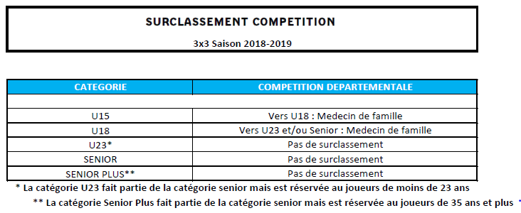

Article 12 : Nombre de joueurs

Chaque équipe est composée de quatre joueurs minimum et de sept joueurs maximum ; les effectifs ne peuvent plus être modifiés jusqu’à la fin du championnat lorsque la liste qui est déposée au comité départemental comporte sept joueurs. Si la liste comporte moins de sept joueurs, il est possible, pour le club tout au long de la saison, d’ajouter, sans en changer, des joueurs pour arriver à un maximum de sept. La liste comportant ce ou ces nouveaux joueurs devra être validée par le comité départemental au plus tard sept jours avant la ou leur première participation de ce ou ces joueurs à une rencontre officielle. Lors de chaque journée, seuls quatre joueurs issus de la liste validée, peuvent participer aux rencontres et sont désignés avant le début de leur première rencontre.

Article 13 : Licences

Tout joueur doit être titulaire d’une licence 3x3 FFBB, valide pour la saison en cours, lui permettant de participer aux différents championnats 3x3 FFBB. Cette licence est soit une licence Compétition au sein d’un club 5x5 plus l’option supplémentaire Compétition 3x3 (voir tableau des tarifs fédéraux), soit une licence Compétition au sein d’un club 3x3.

6

Tout entraineur, ref, superviseur 3x3, correspondant 3x3/Event Maker doit être titulaire d’une licence 3x3 FFBB, valide pour la saison en cours, lui permettant de participer aux différents championnats 3x3 FFBB.

Cette licence est soit une licence Compétition au sein d’un club 5x5 sans option supplémentaire Compétition 3x3, à l’exception d’un ref désigné parmi les joueurs des équipes en compétition, soit une licence Compétition au sein d’un club 3x3.

Article 14 : Formulaire d’inscription

Pour l’engagement de chaque équipe, un formulaire d’inscription est nécessaire et accessible en ligne sur le site de la FFBB. Ce formulaire doit être renvoyé complet au comité départemental au plus tard le 30 septembre de la saison en cours (30 octobre pour la saison 2018-2019).

Article 15 : Organisation d’un Open de la SUPERLEAGUE ou de la JUNIORLEAGUE

Chaque club qui inscrit une ou plusieurs équipes doit organiser un Open (tournoi hors championnat) de la SUPERLEAGUE 3x3 FFBB ou de la JUNIORLEAGUE 3x3 FFBB et doit renseigner sur le formulaire d’inscription la catégorie de l’Open organisé (Open Start ou Open Plus), conformément aux Règlements Généraux du 3x3.
A la fin de la saison, la FFBB vérifie l’organisation effective de cet Open.

Article 16 : Correspondant 3x3

Chaque club doit avoir un correspondant 3x3 identifié au moment de l’engagement d’une ou plusieurs équipes. Ce dernier fait le lien entre la fédération, ses structures déconcentrées et les clubs concernés ; il a en charge les inscriptions et le suivi de l’organisation des championnats pour son club.

7

Les actions du comité départemental

Article 17 :

Le comité départemental enregistre les inscriptions et constitue les poules Séries puis les poules Master et Defender.

Article 18 :

Le comité départemental détermine le calendrier du championnat en respectant les dates des Séries, Master et Defender.

Article 19 :

Au plus tard avant le 1er octobre de la saison en cours (7 novembre pour la saison 2018-2019), le comité départemental envoie par mail aux clubs de chaque poule, les effectifs validés par ses soins, des autres équipes pour que le correspondant Event Maker du club hôte puisse identifier les joueurs pour chaque journée de championnat.

Article 20 :

S’il a plus d’une poule Master, le comité départemental organise une journée finale qui détermine le champion départemental et la formule d’accession des équipes au niveau supérieur. Les formules d’accessions peuvent donc être différentes d’un comité à l’autre en fonction des effectifs en présence.

Article 21 : Réclamations

Si une équipe pose une réclamation car elle pense avoir été lésée par la décision d’un ref ou par un évènement qui a eu lieu pendant une rencontre, elle doit le faire immédiatement par l’intermédiaire de son capitaine auprès du Superviseur 3x3 du plateau, puis confirmer sa réclamation de la même façon à l’issue de la rencontre.

Ce dernier, statue dans l’instant, en premier et dernier ressort, sur cette réclamation en qualité de juge unique, parmi les trois les décisions possibles :
- Classer sans suite la réclamation ;
- Confirmer le résultat acquis sur le terrain ;
- Faire jouer ou rejouer la rencontre immédiatement.

Article 22 :

Chaque comité départemental déclare par mail, à l’adresse championnat3x3@ffbb.com son correspondant 3x3 titulaire d’une licence fédérale.
Ce dernier peut former et renseigner les correspondants de clubs à l’Event Maker.
Il vérifie la bonne saisie des résultats sur l’Event Maker.
Il organise la journée finale éventuelle pour l’attribution du titre de champion départemental.

8

La journée de compétition

A/ Organisation de la journée

Article 23 : Lieux de pratique et horaires

Chaque salle ou terrain où se disputent des rencontres officielles doivent être classés et équipés conformément au règlement des salles et terrains de la FFBB.

Les clubs affiliés à la FFBB, disposant de plusieurs salles déclarées dans la base de données fédérale doivent, dès que possible et au plus tard 10 jours avant la rencontre prévue, aviser le comité départemental et les adversaires de l’adresse exacte du lieu où se dispute la rencontre, ainsi que le moyen d’y accéder, sur FBI.

L’horaire est fixé par l’équipe qui reçoit. Cet horaire doit être communiqué au moins une semaine avant aux autres équipes, ainsi qu’au comité départemental.

Article 24 : Horaires pour les jeunes

Concernant les catégories Jeunes (U18 et U15), les journées sont prévues, sauf cas exceptionnel, les mercredis et samedis après-midi jusqu’à 18h00, ainsi que le dimanche de 9h00 à 18h00. Pendant les vacances scolaires de la zone concernée, ces catégories pourront jouer tous les jours de la semaine.

Article 25 : Jours de matchs
Les matchs peuvent se dérouler en semaine ou le week-end.
Pour le catégorie jeunes, pendant les vacances scolaires de la zone concernée, ces catégories pourront jouer tous les jours de la semaine.

Une équipe peut demander un report auprès du comité départemental si elle justifie de l’accord de la majorité des autres équipes. Le report doit nécessairement avoir lieu avant la fin de la phase en cours.

Article 26 : Correspondant 3x3
Le correspondant 3x3 du club organise la journée de compétition :
- Il prépare la salle (paniers, tables de marque, bancs des remplaçants),
- Il accueille les équipes,

- Il met à disposition 4 ballons officiels 3x3 pour l’échauffement des équipes et les rencontres,

- Il prévoit deux jeux de chasubles pour le cas où 2 équipes auraient les mêmes couleurs de maillots,

- Il fournit de l’eau (bouteilles, ou point d’eau),

9
- Il veille au respect des dispositions suivantes en matière de surveillance médicale des compétitions et s’assure notamment de la présence :

o D’un nécessaire médical de premier secours à un emplacement spécifique près des surfaces de compétition et à l'abri du public en vue des premiers soins à

apporter en cas d'accident ;

o D’un téléphone accessible avec affichage à proximité des numéros d'appel du SAMU, des pompiers et du responsable de la salle ou du club.

Article 27 : Correspondant Event Maker

Le correspondant Event Maker du club peut être la même personne que le correspondant 3x3 du club, ou une personne différente. Il est présent à l’arrivée des équipes avec la liste transmise par le comité départemental pour effectuer la saisie sur l’Event Maker et sur FBI des équipes et des joueurs présents.

Article 28 : Superviseur 3x3

Le superviseur 3x3 du club fait le briefing du début de plateau ; il rappelle l’état d’esprit et les valeurs du 3x3, les principales règles du 3x3 ; il insiste sur le fait que tout comportement antisportif entraine la disqualification de l’équipe.

Le superviseur 3x3 assure le bon déroulement des rencontres dans un état d’esprit de fairplay et veille à ce qu’uniquement les 4 joueurs de chaque équipe participant aux rencontres de la journée soient présents sur le terrain et les bancs de remplaçants.

Le superviseur 3x3 désigne les refs parmi les joueurs des équipes qui ne jouent pas (de préférence des mini poules opposées) et les supervise pendant les rencontres. Il connait le règlement et peut intervenir à la demande des refs en cas de difficultés à gérer le bon déroulement de la partie.

L’arbitrage par les équipes qui ne jouent pas est obligatoire. Si une équipe refuse les désignations faites à ses joueurs par le superviseur 3x3, elle est immédiatement disqualifiée pour la journée concernée.

Article 29 : Echauffement

La phase d’échauffement a lieu pendant la saisie des informations sur l’Event Maker et l’identification des joueurs (contrôle de la liste des 4 joueurs appelés à jouer la journée, validité de leurs licences). Les équipes qui s’opposent s’échauffent ensemble sur le même panier.

Article 30 : Organisation des terrains
Les poules se déroulent sur deux paniers différents sauf cas particuliers (voir annexe 1).

Article 31 : Refs

Les refs sont les arbitres désignés par le superviseur 3x3 du club recevant, parmi les joueurs d’une équipe ne jouant pas, de préférence de la poule opposée ou non concernée par le résultat.

10

Ils assurent le bon déroulement de la rencontre selon le règlement officiel 3x3. S’il n’y a pas de chronomètre de jeu identifié pour chaque terrain, ils décomptent les 12 secondes et annoncent les 5 dernières secondes de possession.

Article 32 : Tables de marque et marqueurs

Les tables de marque sont situées dans l’angle du demi-terrain et sont tenues par des marqueurs.
Les marqueurs sont les responsables de la table de marque, désignés par le superviseur 3x3 du
club recevant parmi les joueurs d’une équipe ne jouant pas, de préférence de la poule opposée
ou non concernée par le résultat. En cas de refus ils entraînent la disqualification de leur équipe
pour la journée concernée.
Leur fonction est de gérer :

- Le chronomètre de jeu (manuel ou smartphone) en annonçant les 5 dernières minutes et la dernière minute à haute voix,

- La feuille de marque 3x3 (score et fautes d’équipes) (cf. Annexe 2).

Article 33 : Ballons
Les matchs doivent se jouer avec les ballons spécifiques 3x3 (Taille 6, poids 7).

Article 34 : Coaching
Aucun coach sur le terrain. Le coaching à distance est interdit.

11
B/ Déroulement :

Article 35 : Constitution des poules de « Séries »

Chaque Série se déroule en deux phases : 1 phase de mini poules (de trois équipes) et des matchs de classement. Toutes les équipes de chaque poule se rencontrent.

Lors de chaque journée selon le calendrier, les poules sont différentes :
- Journée 1 : ABC/DEF
- Journée 2 : AED/BFC
- Journée 3 : ACF/BDE
- Journée 4 : BCD/EFA
- Journée 5 : CDE/FAB
- Journée 6 : ABD/CEF

Lors de la constitution des poules, le comité départemental attribue une lettre à chaque équipe engagée (de A à F) afin de respecter le calendrier des poules.

Article 36 : Modalités de classement pour le championnat de clubs 3x3
- Match gagné : 3 points
- Match perdu : 1 point

- Match perdu par forfait : 0 point (match perdu 21-0, l’équipe gagnante marque 3 points au classement)

- Match perdu par défaut : 1 point (match perdu 21-0 l’équipe gagnante marque 3 points au classement)

C/ Saisie des résultats :

Article 37 : Fiche de résultats

Sur la fiche de résultats (Annexe 4), sont identifiés les joueurs ayant participé, le correspondant Event Maker du club, le superviseur 3x3 du club et les six capitaines pour la signature en fin de journée (le capitaine d’une équipe est le joueur désigné au sein de chaque équipe en début de journée) et enfin le classement final de la journée.

Article 38 : Saisie des résultats
Les résultats sont saisis au plus tard le lendemain de la rencontre à 12h00 par le correspondant
3x3 du club ou le correspondant Event Maker :
- Sur FBI ;

- Sur la plate-forme FIBA.

Le correspondant 3x3 transmet simultanément, par mail ou par courrier au comité départemental, la fiche de résultats avec toutes les signatures.

12
D/ Forfaits, sanctions et surclassement :

1/ Forfaits, retard et perte par défaut :

Article 39 : Forfait

Une équipe qui déclare forfait pour la journée se voit attribuée 0 point pour la journée concernée.
Le deuxième forfait entraîne la perte de 3 points au classement général du championnat.

Le troisième forfait entraîne la mise hors championnat immédiate de l’équipe pour le reste du championnat.

Article 40 : Retard

Un retard de 15 minutes au début de la journée est toléré et consigné par le superviseur 3x3 sur la fiche de résultats. Passé ce délai, un forfait est prononcé pour cette journée à l’équipe concernée. A partir du troisième retard, celle-ci perd 3 points au classement général à chaque nouveau retard.

Article 41 : Perte par défaut

Si une équipe quitte le terrain ou si elle n’a plus de joueur apte à jouer en cours de rencontre, le match sera considéré comme perdu par défaut.

2/ Sanctions :

Article 42 : Disqualification de joueurs

Tout comportement antisportif, toute agression physique ou verbale d’un joueur envers un autre joueur, un ref, ou une personne de l’organisation entraîne immédiatement la disqualification de l’équipe pour la journée.

Le superviseur 3x3 du club notifie l’incident sur la fiche de résultats et en informe le comité départemental qui peut demander l’ouverture d’un dossier disciplinaire au Président ou au Secrétaire Général de la Ligue Régionale territorialement compétente.

Article 43 : Sanctions disciplinaires

Tout joueur sous le coup d’une sanction disciplinaire affectant sa participation régulière aux compétitions FFBB (5x5 ou 3x3) ne peut participer aux rencontres de championnat 3x3, de Superleague ou Juniorleague.

13

Article 44 : Blessures

Après le début d’une rencontre, une équipe qui perd des joueurs sur blessure, peut continuer à jouer jusqu’à ce qu’il n’y ait plus de joueur apte à jouer. Dès lors, les résultats sont acquis et les matchs à venir sont perdus.

Article 45 : Moins de 3 joueurs

Une équipe avec moins de trois joueurs ne peut pas commencer la journée. Elle est classée dernière de la poule.

Article 46 : Non saisie des résultats

Une pénalité financière est prévue en cas de non saisie des résultats sur l’Event Maker par le correspondant 3x3 du club recevant.

Article 47 : Annulation de la journée

Si un club est dans l’incapacité d’organiser la journée, il doit en informer le comité départemental au moins deux semaines avant la journée pour un éventuel changement de date ou une inversion de terrain.

3/ Surclassement :

Article 48 : Surclassement

Le surclassement est la faculté donnée à un licencié déjà régulièrement qualifié dans sa catégorie de participer dans une catégorie d’âge supérieure.

Le surclassement est délivré au vu d’un certificat médical d’aptitude délivré par un médecin, conformément au règlement médical de la FFBB. Sa date d’effet est celle du dépôt au comité départemental du certificat médical autorisant le surclassement.
Est assimilée àla date de dépôt, la date d’envoi du certificat médical par lettre recommandée.


Tous les cas non prévus au présent règlement sont soumis aux règlements généraux FFBB et sont tranchés le cas échéant par le Bureau Fédéral et soumis à ratification par le Comité Directeur si nécessaire.

Le présent règlement concerne l’organisation des championnats 3x3 FFBB de 1er niveau : Le niveau départemental.

14

Annexe 1 :

Cas particuliers : Impossibilité d’organiser le championnat avec uniquement des poules de 6.


Une équipe

Deux équipes Organisation libre par le comité départemental Trois équipes

Les divers cas de figures en fonction du nombre d’équipes inscrites :

Quatre équipes inscrites :
Une poule de quatre : 4 journées

Chaque équipe fait 3 matchs lors de chaque journée
La journée comporte 6 matchs (1h15)
Organisation sur 1 panier
Le vainqueur est champion, pas de 2ème phase

Cinq équipes inscrites :
Une poule de cinq : 5 journées ( Formule de poule unique)
Chaque équipe fait 4 matchs lors de chaque journée
La journée comporte 10 matchs (1h45)
Organisation sur 2 paniers
Le vainqueur est champion, pas de 2ème phase

Sept équipes inscrites :
Une poule de sept, poule de six, avec un exempt : 7 journées
Chaque équipe fait 3 matchs lors de chaque journée

La journée comporte 9 matchs (1h30)
Organisation sur 2 paniers
Le vainqueur est champion, pas de 2ème phase

Huit équipes inscrites :

Deux poules de quatre séparées sur le comité départemental 4 journées (formule Round Robin)
Chaque équipe fait 3 matchs lors de chaque journée
La journée comporte 12 matchs (1h45)
Organisation sur 2 paniers
Organisation de la 2ème phase ou d’une journée, selon le choix du comité départemental

15

Neuf équipes inscrites :

Une poule de quatre et une poule de cinq séparées sur le comité (même organisation que la poule de 4 & 5)
Organisation de la deuxième phase ou d’une journée, selon le choix du comité départemental

Dix équipes inscrites :

Deux poules de cinq séparées sur le comité départemental (même organisation que la poule de 5).
Organisation de la 2ème phase ou d’une journée, selon le choix du comité départemental

Onze équipes inscrites :

Une poule de cinq et une poule de six sur le comité départemental (même organisation des poules de 5 & 6).
Organisation de la 2ème phase ou d’une journée, selon le choix du comité départemental

Au-delà de 12 équipes : Privilégier les poules de 5, 6 et 7 équipes.
Par exemple : 13 --> 6 et 7
14 --> 2 x 7
15 --> 3 x 5
16 --> 2 x 5 + 6, etc.

Pour les organisations au-delà de 12 équipes et hors multiples de 6, se reporter aux organisations particulières précédentes pour organiser les poules. Cette gestion des cas particuliers est aussi valable pour la deuxième phase.

16

Annexe 2 :


FEUILLE DE MATCH 3x3

Lieu :

Date :


Terrain n° :


Nom de l'équipe A :


Fautes d'équipes

 | 1 | 2 | 3 | 4 | 5 | 6
 | 7 | 8 | 9 |  |  |  | 2 LF
 | 10 | 11 | 12 | 13 | 14 | 15 | 2LF + Poss.

Compétition :


Catégorie :

Poule :



Nom de l'équipe B :


Fautes d'équipes

1 |  | 2 | 3 | 4 | 5 | 6
7 |  | 8 | 9 |  |  |  | 2 LF
10 |  | 11 | 12 | 13 | 14 | 15 | 2LF + Poss.


 |  |  | Score |  |  |  |  |  |  |  |  |  |  |  |  |  | Score
1 | 2 | 3 | 4 | 5 | 6 |  | 7 |  | 8 |  |  | 1 | 2 |  | 3 |  | 4 | 5 | 6 | 7 |  | 8
9 | 10 | 11 | 12 | 13 | 14 |  | 15 |  | 16 |  |  | 9 | 10 |  | 11 |  | 12 | 13 | 14 | 15 |  | 16
17 | 18 | 19 | 20 | 21 | 22 |  | 23 |  |  |  |  | 17 | 18 |  | 19 |  | 20 | 21 | 22 | 23
 |  |  |  | Equipe Vainqueur
 |  |  |  | Score Final |  |  |  |  |  |  |  |  | -
 |  |  |  |  |  |  |  |  |  |  |  |  |  |  |  |  |  |  |  | Arbitre 2
 |  |  |  |  | CAP A |  |  |  |  |  | CAP B |  |  | Arbitre 1 |  |  |  |  | ou Superviseur




Signatures

17

Annexe 3 :
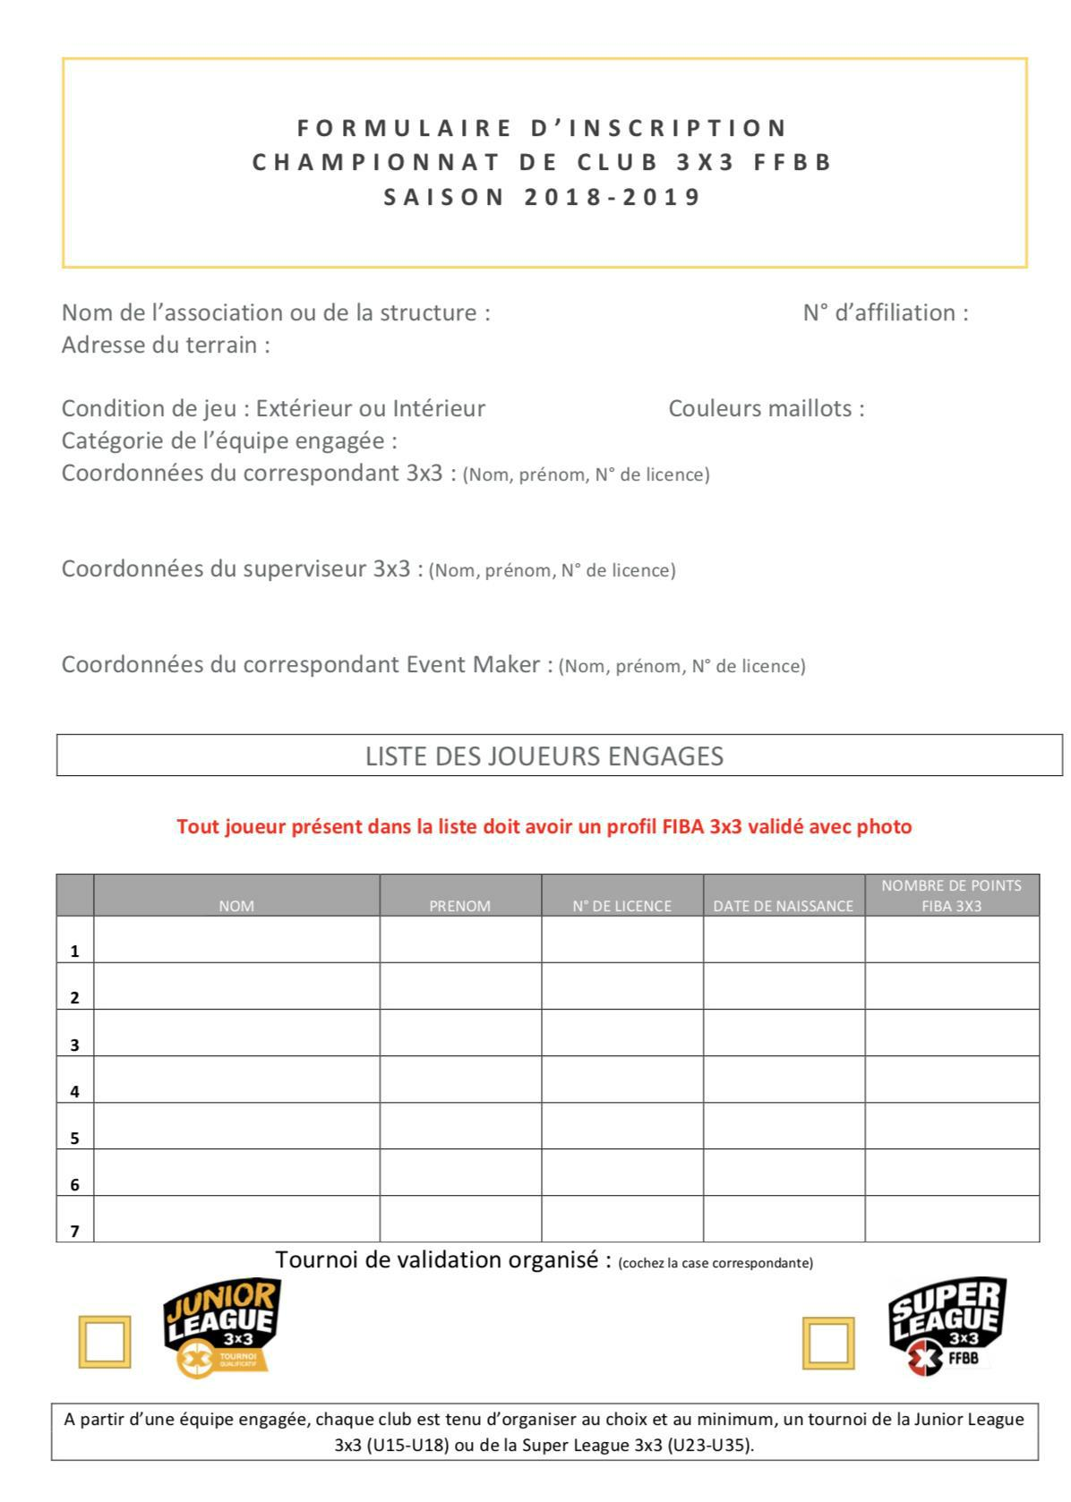

18



Annexe 4 :
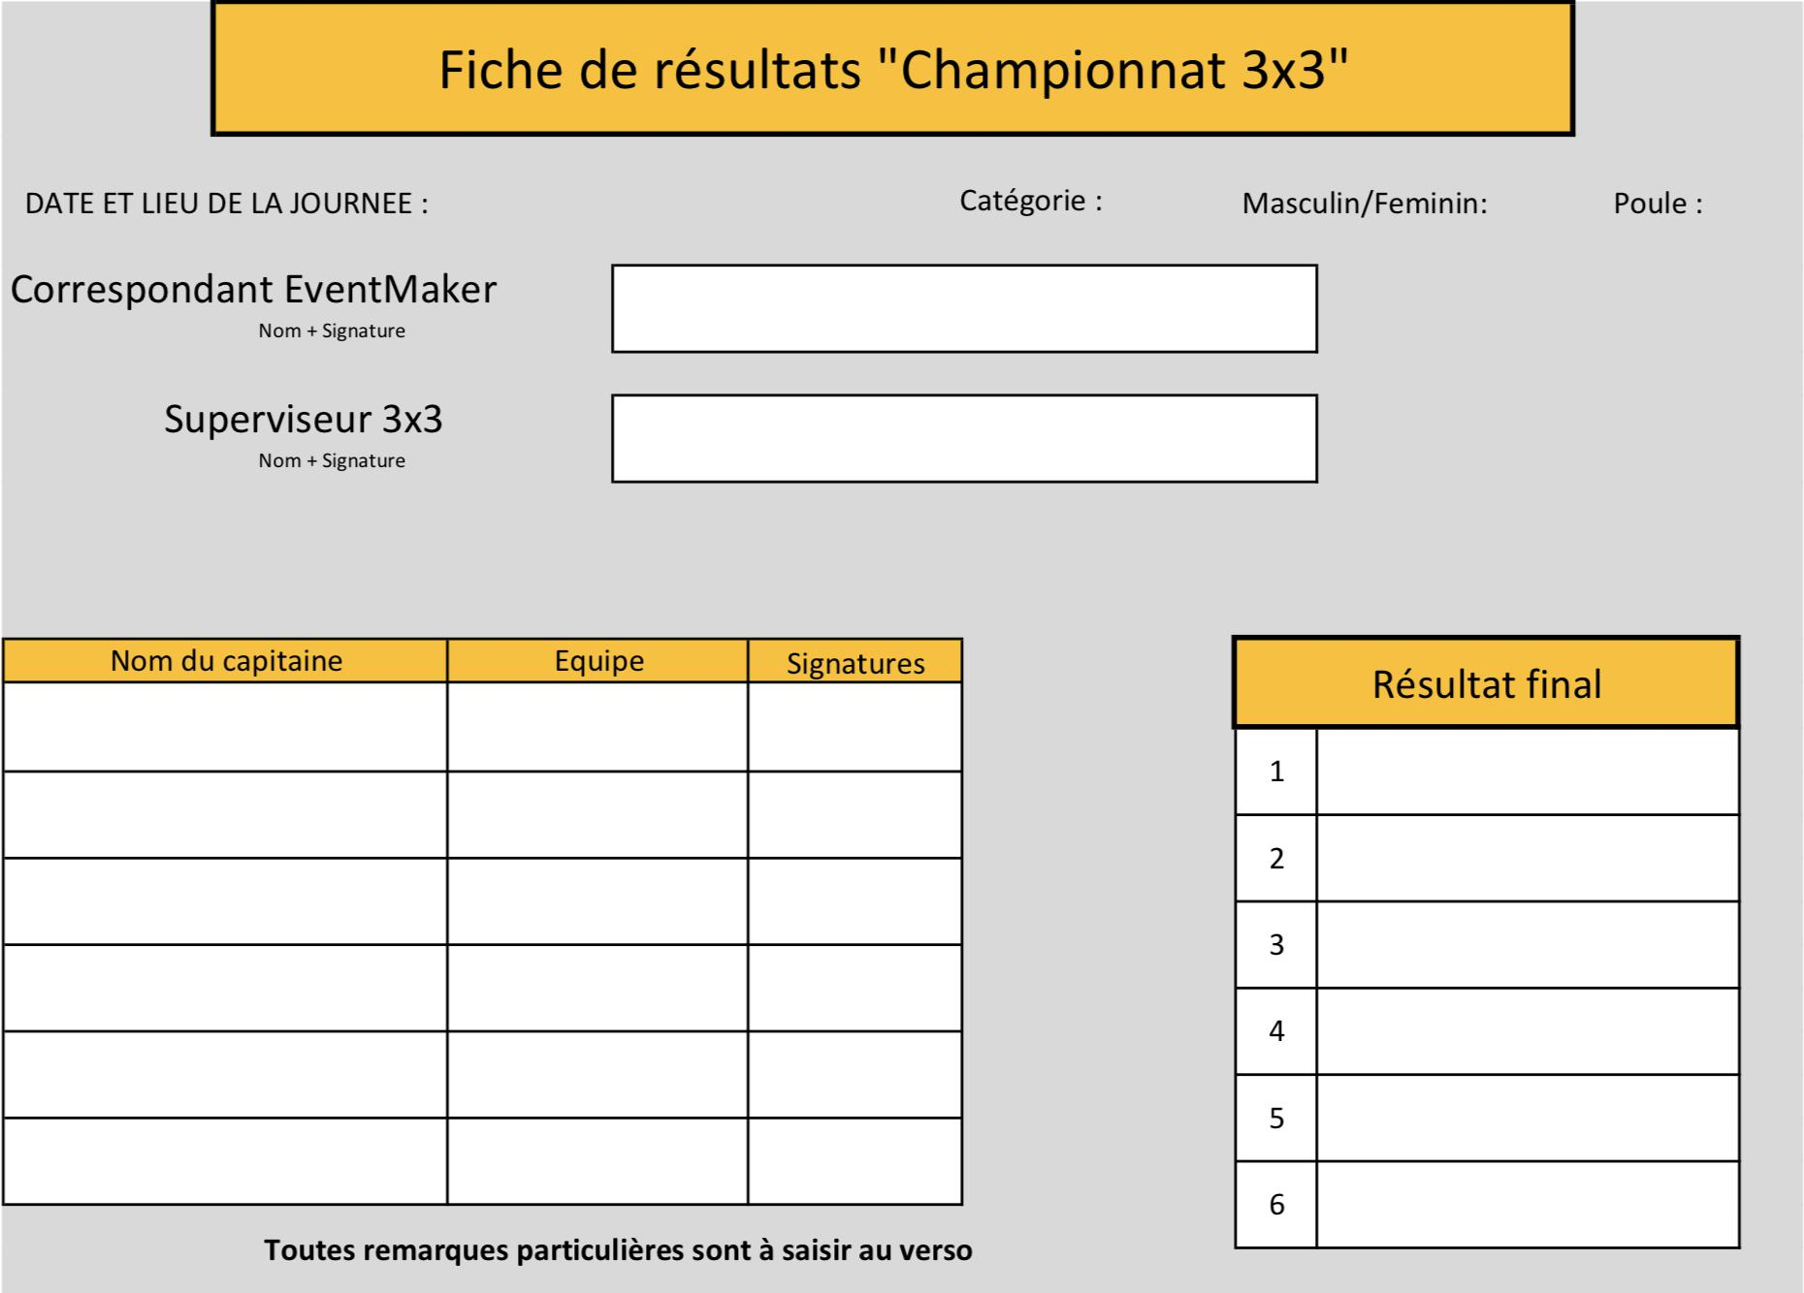

19

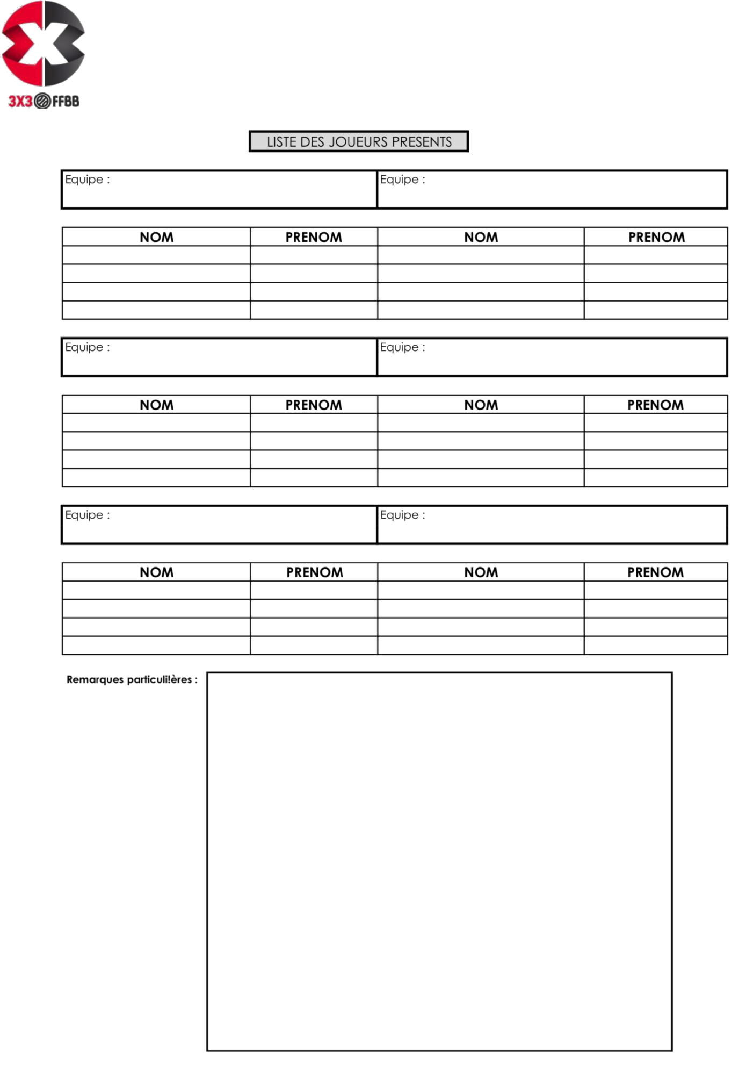

20

